ТВОРЧЕСКИЙ ПРОЕКТ
«ЮНЫЕ МУЗЫКАНТЫ»
Тема: Развитие музыкальных способностей
детей старшего дошкольного возраста
в процессе самостоятельной музыкальной деятельности

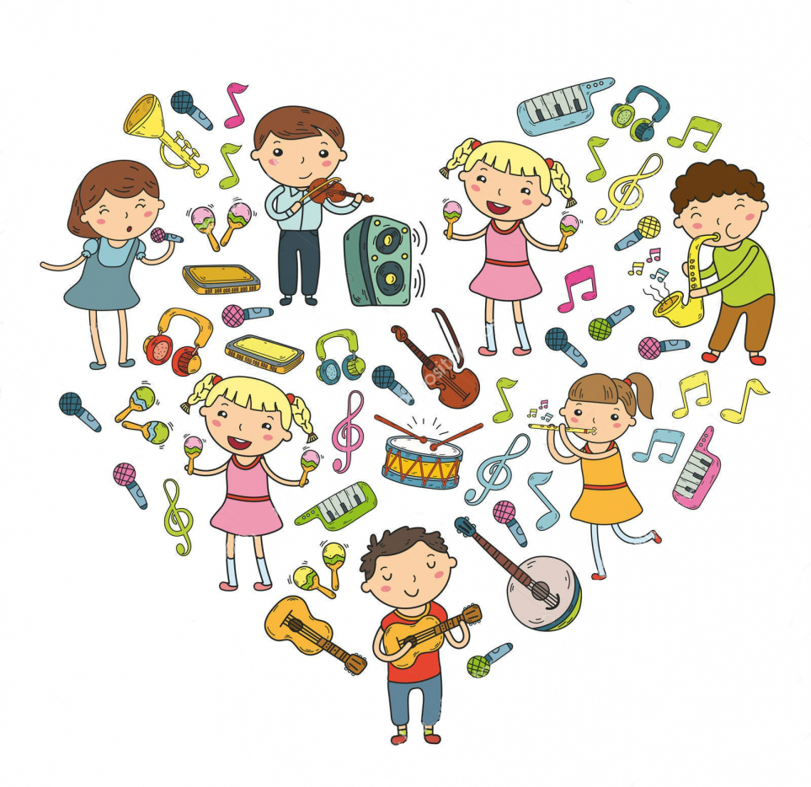

Выполнила:
учитель начальных классов
Лисицына Александра Юрьевна

Чебоксары 2021
СОДЕРЖАНИЕ

1. | Паспорт проекта……………………………………………………. | 3
2. | Актуальность (проблема)………………………………………….. | 5
3. | Анализ внешней и внутренней среды…………………………….. | 7
4. | Цели и задачи проекта……………………………………………... | 12
5. | Участники и их роль в реализации проекта……………………… | 13
6. | Ресурсы проекта……………………………………………………. | 15
7. | Механизм реализации проекта……………………………………. | 16
8. | План реализации проекта………………………………………….. | 17
9. | Ожидаемые результаты. Критерии оценки эффективности…….. | 28
10. | Перспективы дальнейшего развития проекта……………………. | 29
 | Список использованной литературы……………………………… | 30
 | Приложения………………………………………………………… | 32

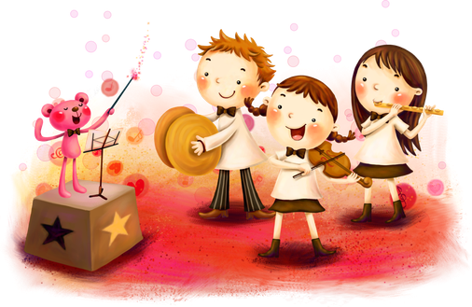

- ПАСПОРТ ПРОЕКТА
Таблица 1 – Паспорт проекта
Название проекта | «Юные музыканты»
Тема проекта | Развитие музыкальных способностей детей старшего дошкольного возраста в процессе самостоятельной музыкальной деятельности.
Автор проекта | Лисицына Александра Юрьевна, учитель начальных классов
Место реализации  проекта | Муниципальное бюджетное дошкольное образовательное учреждение города Чебоксары Чувашской Республики.
Проблема, на решение которой направлен  проект | Недостаточный уровень развития музыкальных способностей детей старшего дошкольного возраста. Воспитатели уделяют недостаточное внимание созданию условий для организации детьми самостоятельной музыкальной деятельности.
Цель проекта | Развитие музыкальных способностей детей в процессе самостоятельной музыкальной деятельности.
Задачи проекта | - Обогатить развивающую предметно-пространственную среду группы средствами, направленными на развитие музыкальных способностей детей;  - Способствовать развитию музыкальных способностей таких как: музыкальный звуковысотный, тембровый, динамический слух, чувство ритма и музыкальную память;  - Способствовать дальнейшему развитию навыков пения, движений под музыку, игры и импровизации мелодий на детских музыкальных инструментах; побуждать детей к творческой активности в группе и дома;  - Повысить уровень педагогической компетентности родителей по вопросу музыкального развития в процессе самостоятельной игровой деятельности.
Участники проекта | Воспитатель, музыкальный руководитель, дети старшего дошкольного возраста, родители воспитанников.
Сроки реализации  проекта | С 18 октября– по 17 мая  (Долгосрочный проект).
Ожидаемые результаты | - Оснащена развивающая предметно-пространственная среда: музыкальными инструментами-самоделками; картотекой музыкально-дидактических игр; рисунками детей к знакомым музыкальным произведениям.  - У детей достаточно развиты музыкальный звуковысотный, тембровый, динамический слух, чувство ритма, музыкальная память.  - Дети самостоятельно исполняют знакомые песни; придумывают движения, отражающие содержание песни; импровизируют мелодии на заданный текст, свободно играют простейший мелодии на детских музыкальных инструментах.  - Родители заинтересованы в музыкальном развитии ребенка, как в группе, так и в домашних условиях.
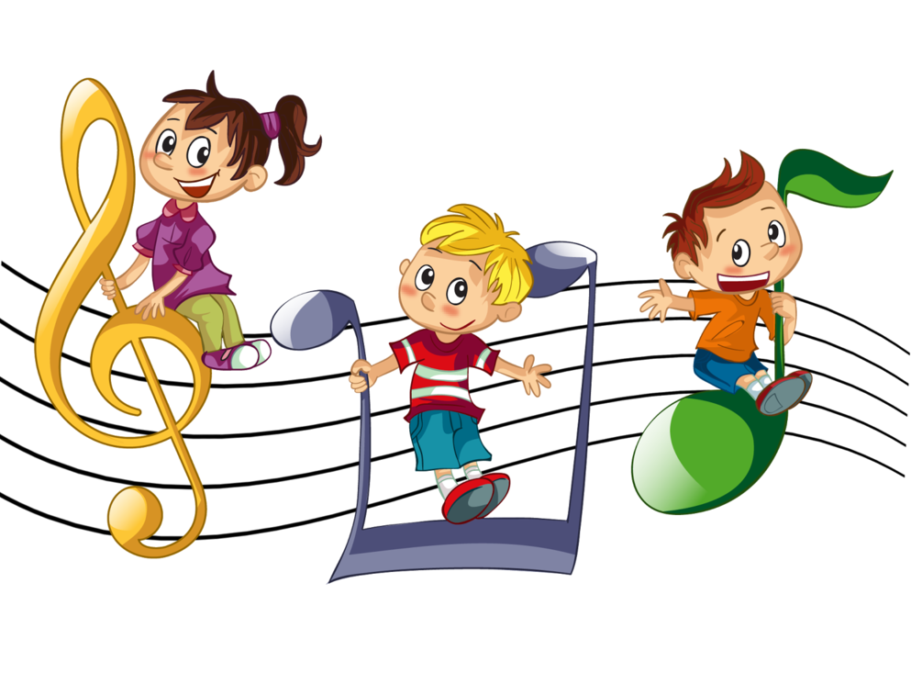

2. АКТУАЛЬНОСТЬ (ПРОБЛЕМА)
Влияние музыки в развитии творческой деятельности детей велико. Музыка, как и любое другое искусство, способно воздействовать на всестороннее развитие ребенка, побуждать к нравственно – эстетическим переживаниям, к активному мышлению.
Кроме того, сегодня особо остро ощущается необходимость решения проблемы развития индивидуальных способностей детей, во всей системе непрерывного образования.
Учитывая огромное влияние музыки на жизнь человека, мы должны позаботиться о том, чтобы привлечь детей к музыке, показать детям всю красоту и разнообразие этого вида искусства. Для того, чтобы привлечь детей к музыке, мы должны как можно раньше познакомить детей с ней, определить их музыкальные задатки и способности.
Через приобщение к музыкальному искусству в человеке активизируется творческий потенциал, идет развитие интеллектуального и чувственного начал, и чем раньше заложены эти компоненты, тем активнее будет их проявление в приобщении к художественным ценностям мировой культуры.
Дошкольное детство – пора наиболее оптимального приобщения ребенка к миру прекрасного. Музыкальное развитие оказывает ничем не заменимое воздействие на общее развитие: формируется эмоциональная сфера, совершенствуется мышление, развиваются музыкальные способности.
Развитие музыкальных способностей – одна из главных задач музыкального воспитания. Исследования известных ученых, педагогов (А. И. Бурениной, Н. А. Ветлугиной, К. В.Тарасовой, О. П. Радыновой и др.) доказывают возможность и необходимость развития у детей музыкальных способностей.
Большое место отводится музыке в детских садах. Она звучит на музыкальных занятиях, и во время праздников и развлечений, а также в самостоятельной деятельности детей.
Именно музыка способствует умственному развитию детей, позволяет проникнуть в мир талантливейших композиторов, что расширяет кругозор малыша, улучшает словарный запас, учит выражать эмоции. Ребенок, воспитанный на музыке, раньше и глубже начинает чувствовать мир, учится сравнивать и анализировать музыкальные произведения, запоминает и даже пытается их воспроизводить.
Становление музыкальной деятельности дошкольников проходит ряд этапов: музыкально-предметная деятельность, когда интерес ребенка вызывают игрушки и инструменты, издающие звуки; музыкально-игровая деятельность, когда музыка становится источником обогащения опыта эмоциональных отношений и переживаний, что позволяет обогащать социальные отношения в игре и общении, поскольку любой вид музыкальной деятельности на этом этапе для ребенка – игра.
Монотонные уроки музыки не воспринимаются детьми 5-6 лет как творческие занятия, а становятся для них настоящей пыткой. От этого, со временем, интерес ребенка к музыке пропадает. Поэтому развитие музыкальных способностей нужно осуществлять в процессе игровой деятельности.
Для того чтобы самостоятельная музыкальная деятельность детей была активной, важно, как отмечает С.И. Мерзлякова, уделять огромное внимание воспитанию инициативы, самостоятельности детей. Музыкальная предметная среда в группах ДОУ должна быть ориентирована на пройденный материал и индивидуальные возможности детей.

3. АНАЛИЗ ВНЕШНЕЙ И ВНУТРЕННЕЙ СРЕДЫ
Анализ внешней среды
Музыка, из всех видов искусства, является самым сильным средством воздействия на человека. Она оказывает влияние, действуя на психику, эмоции, душу и тело. Звуки определённой тональности могут приводить человека в различные состояния. Многие ученые (С.П. Боткин, И.П. Павлов, И.М. Сеченов, П.В. Хелзинг и др.) доказали, что с помощью музыки можно регулировать психическое состояние.
В истории немало фактов, свидетельствующих об успешном использовании терапевтических возможностей музыкального искусства. Музыка является средством эстетического воспитания ребёнка; средством формирования морального облика ребёнка; средством физического развития. Важнейшими задачами современной дошкольной педагогической науки и практики являются задачи воспитания и обучения, охраны и укрепления физического и психического здоровья детей, их всестороннего и полноценного развития. Эти основные направления определены в ФЗ «Об Образовании в РФ», в Федеральном государственном образовательном стандарте дошкольного образования (ФГОС ДО). ФГОС ДО предъявляет требования к условиям реализации основной общеобразовательной программы дошкольного образования, в том числе требования к организации и обновлению предметно-развивающей среды дошкольного учреждения.
Предметно-развивающая среда в учреждении, реализующем образовательную программу, является одним из важнейших критериев оценки качества образования. Это обусловлено значимостью окружающей обстановки для разностороннего развития ребенка, успешной социализации в обществе.
В соответствии с ФГОС ДО целью музыкальной развивающей среды является развития творческих проявлений всеми доступными, побуждающими к самовыражению средствами.
Музыкальная предметная среда в группах ДОУ должна быть ориентирована на пройденный материал и индивидуальные возможности детей. Музыкальная предметно-развивающая среда в группах организуется по трем основным блокам: восприятие музыки; воспроизведение музыки; музыкально-творческая деятельность.
Известно, что дошкольное детство – период, на протяжении которого ведущую роль в психическом развитии ребенка играет эмоциональная сфера, а музыка – искусство эмоциональное по самому своему содержанию. Исследования Б.В. Асафьева, Л.С. Выготского, Б.М. Теплова, Е.В. Назайкинского и др. показали, что музыкальное искусство предоставляет неисчерпаемые возможности для расширения и обогащения эмоционального опыта, в нем кристаллизуется богатство интонаций, выражающих разнообразные оттенки чувств и переживаний.
Б.М. Теплов в своих работах дал глубокий всесторонний анализ проблемы развития музыкальных способностей. Он четко определил свою позицию в вопросе о врожденности музыкальных способностей. Музыкальные способности, необходимые для успешного осуществления музыкальной деятельности, по мнению Теплова, объединяются в понятие «музыкальность». А музыкальность, это – комплекс способностей, требующихся для занятий именно музыкальной деятельности в отличие от всякой другой, но в тоже время связанных с любым видом музыкальной деятельности.
Возникновение самостоятельной музыкальной деятельности в детском саду – один из показателей высокого уровня развития детей, характеризующегося определенными музыкальными умениями и навыками, способностью переносить разнообразные музыкальные действия в повседневную жизнь. Ребенок должен уметь применять накопленный музыкальный опыт, сформированные музыкальные умения и навыки в новых условиях, в самостоятельной музыкальной деятельности по своим интересам и желаниям.
Формы организации самостоятельной музыкальной деятельности детей многообразны. Индивидуальные самостоятельные упражнения ребенка выступают как закрепление умений и навыков, приобретенных на музыкальных занятиях. Дети повторяют не только знакомые игры, танцы, песни, но и отдельные их элементы. Действия детей носят характер упражнений; они учат друг друга выполнять некоторые танцевальные упражнения, правильно петь мелодию песни, сами замечают неточности в выполнении тех или иных действий, показывают, как надо сплясать, спеть.
Самостоятельная музыкальная деятельность дошкольников носит инициативный, творческий характер, основывается на приобретенном опыте, отличается многообразием форм и является начальным проявлением самообучения.

Анализ внутренней среды
Муниципальное бюджетное дошкольное образовательное учреждение Детский сад города Чебоксары Чувашской Республики.
Учредителем ДОУ является муниципальное образование – город Чебоксары – столица Чувашской Республики. Согласно Уставу МБДОУ «Детский сад №» г. Чебоксары управление его деятельностью осуществляется в соответствии с действующим законодательством Российской Федерации, на принципах единоначалия и самоуправления. Руководство деятельностью учреждения осуществляется заведующим, который назначается на должность и освобождается от должности Учредителем.
Дошкольное образовательное учреждение имеет собственный интернет-сайт на котором размещается актуальная информация по дошкольному образованию.
Комфортная предметно-развивающая и психолого-педагогическая среда в дошкольном учреждении соответствует нормативно-правовому статусу, реализуемым программам, эстетическим и гигиеническим требованиям. Все помещения и участки соответствуют государственным санитарно-эпидемиологическим требованиям к устройству, правилам и нормативам работы (СанПин 2.4.1. 3049-13), нормам и правилам антитеррористической защищенности и противопожарной безопасности.
В работе образовательного учреждения Основная общеобразовательная программа разрабатывается в соответствии с ФГОС ДО, утвержденного приказом Министерства образования и науки Российской Федерации от 17 октября 2013 г. N 1155 и примерной общеобразовательной программой «От рождения до школы» / Под.ред. Н.Е. Вераксы, Т.С. Комаровой, М.А.Васильевой, 2014. А так же используется аннотация к рабочей программе музыкального руководителя, где подробно описываются направления работы с детьми по музыкальному развитию.
На сегодняшний день педагогический коллектив, обеспечивающий развитие и воспитание детей, состоит из 29 сотрудников, из них 23 воспитателя и 7 специалистов.
Анализ расписания занятий показал, что музыкальные занятия в старшей группе проводятся 2 раза в неделю. Длительность занятия – 25 минут. Музыкальные развлечения в данной возрастной группе проводятся 2 раза в месяц.
Для решения задач художественно–эстетического цикла в детском саду имеется красиво оформленный музыкальный зал. Музыкальный зал для организации занятий, развлечений и праздников оснащен музыкальными инструментами: пианино, музыкальный центр, комплект «Детский оркестр» с набором шумовых и ударных инструментов; в достаточном количестве дидактические игры, раздаточный материал и др.
В группе оформлен музыкальный уголок. В нем содержатся:
- бубны, барабаны, колокольчики, трещетки и др.;
- музыкальные игрушки-инструменты с диатоническим и хроматическим звуком (металлофон, пианино, флейта);
- атрибуты к подвижным играм
- ширмы: настольная и ширма по росту детей;
- атрибуты для детского танцевального творчества: разноцветные перышки, шарфики, ленточки, листики, снежинки, цветы на запястье и др.
Однако отсутствуют:
- картотека музыкально-дидактических игр;
- музыкальные игрушки-самоделки (шумовой оркестр);
- портреты композиторов;
- альбомы детского творчества «Мы рисуем музыку» (рисунки детей к знакомым музыкальным произведениям).


4. ЦЕЛИ И ЗАДАЧИ ПРОЕКТА
Цель: Развитие музыкальных способностей детей в процессе самостоятельной музыкальной деятельности.
Задачи:
- Обогатить развивающую предметно-пространственную среду группы средствами, направленными на развитие музыкальных способностей детей;
- Способствовать развитию музыкальных способностей, таких как музыкальный звуковысотный, тембровый, динамический слух, чувство ритма и музыкальную память;
- Способствовать дальнейшему развитию навыков пения, движений под музыку, игры и импровизации мелодий на детских музыкальных инструментах; побуждать детей к творческой активности в группе и дома;
- Повысить уровень педагогической компетентности родителей по вопросу музыкального развития в процессе самостоятельной музыкальной деятельности.
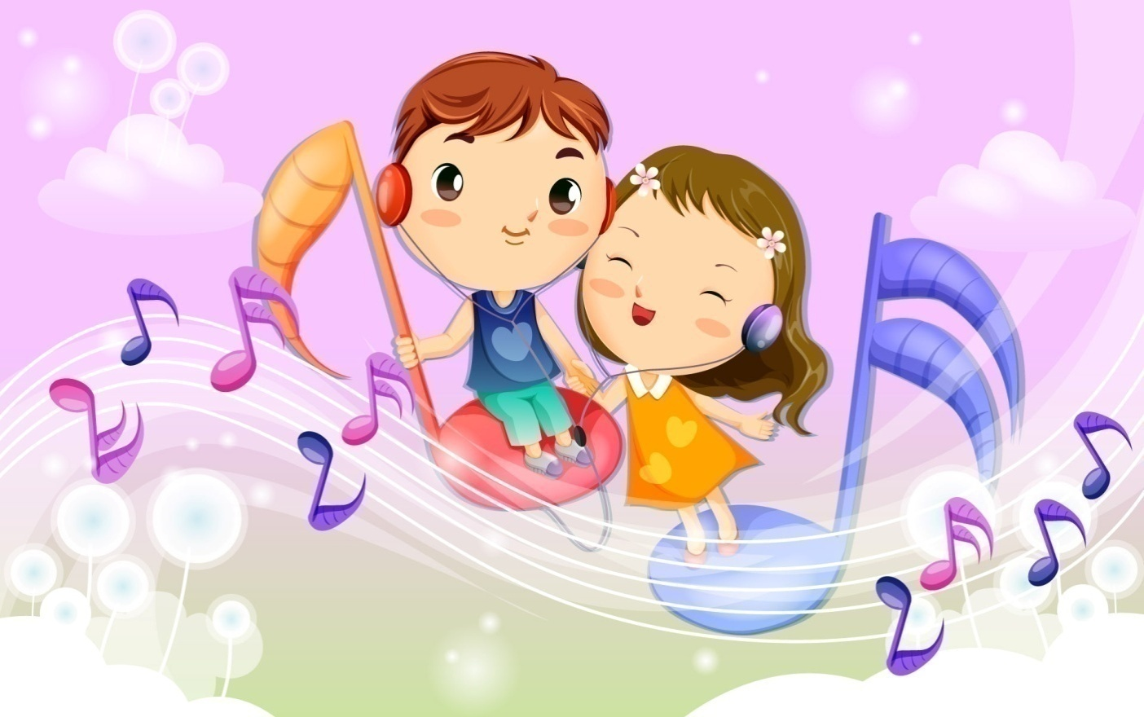
- УЧАСТНИКИ И ИХ РОЛЬ В РЕАЛИЗАЦИИ ПРОЕКТА
Таблица 2 – Участники и их роль в реализации проекта
Участники проекта | Роль в реализации проекта
Воспитатель | Сотрудничает с музыкальным руководителем по вопросам музыкального развития детей, продумывает и организует развивающую музыкальную среду в группе, совместно с музыкальным руководителем осуществляет подготовку к праздникам и развлечениям, участвует в музыкальных занятиях, праздниках, развлечениях, обновляет пособия в «музыкальном уголке», пополняет его новыми атрибутами и дидактическими играми. Взаимодействует с родителями по вопросам музыкального развития детей в домашних условиях, а именно проводятся беседы, мероприятия связанные с музыкальной деятельностью.
Музыкальный руководитель | Проводитмузыкальное занятия 2 раза в неделю, а также праздники и развлечения; индивидуальную работу с детьми по мере необходимости; консультирует воспитателя по поводу создания музыкальной среды в группе и родителей по вопросам музыкального воспитания ребенка в семье. Помогает развивать музыкальные способности детей.
Дети старшего дошкольного возраста | Играют на ДМИ (металлофоне, гармошке, баяне, бубне, барабане и др.), исполняют самостоятельно знакомые песни, ритмические рисунки, выученные на занятиях, или же придумывают и исполняют свои мелодии, проявляя творчество.Играют в дидактические игры («Музыкальное лото», «Учись танцевать», «На чем играю», «Будь внимательным» и др.);в сюжетно-ролевые игры («Музыкальное занятие», «Театр», «Музыкальный магазин» и др.); готовятся к участию в праздниках, развлечениях. Участвуют в конкурсах. Дома играют в музыкальные игры вместе с родителями, слушают музыкальные сказки, песни из мультфильмов, фрагменты классической музыки.
Родители воспитанников | Взаимодействуют с воспитателем, посещают открытые занятия, праздники, развлечения, принимают участие в конкурсах. Консультируются с музыкальным руководителем по вопросам музыкального воспитания дома. В домашних условиях организуют и проводят музыкально дидактические игры с детьми, слушают вместе с детьми радио, музыкальные сказки, песни из мультфильмов, фрагменты классической музыки. Помогают детям в формировании музыкальных способностей.

- РЕСУРСЫ ПРОЕКТА
Эффективность и качество реализации проекта обеспечиваются использованием нескольких видов ресурсов:
Нормативно-правовые ресурсы:
- .Федеральный закон «Об образовании в Российской Федерации»;
- Федеральный государственный образовательный стандарт дошкольного образования (приказ МИНОБРНАУКИ России от 17.10.2013 г. №1155);
- СанПиН 2.4.1.3049-13 для дошкольных образовательных учреждений «Санитарно-эпидемиологические правила и нормативы к устройству, содержанию и организации режима работы в дошкольных организациях», Письмо Минобразования России от 18.06.2003 г. № 28-02-484/16 «Требования к содержанию и оформлению образовательных программ дополнительного образования детей»
Программно-методическое обеспечение:
Программа: Примерная общеобразовательная программа дошкольного образования «ОТ РОЖДЕНИЯ ДО ШКОЛЫ»/ под ред. Н.Е. Вераксы, Т.С. Комаровой, М.А. Васильевой. – Москва , 2015. – 354 с.
Кадровые ресурсы:
Музыкальный руководитель, воспитатель.
Материально-техническое обеспечение:
- музыкальный зал;
- музыкальный уголок в группе
Оснащение музыкального уголка:
- пособия, помогающие воспринимать произведения;
- пособия, побуждающие к исполнительской деятельности (пению, игре или танцу, инструментальному музицированию);
- пособия, побуждающие к творческой импровизации в различных видах музыкальной деятельности
В групповом помещении оформлен музыкальный уголок, который оснащен различными музыкальными инструментами: бубны, барабаны, колокольчики, трещетки и др.; металлофон, атрибуты к подвижным играм ; ширмы; атрибуты для детского танцевального творчества: разноцветные перышки, шарфики, ленточки, листики, снежинки, цветы на запястье и др.

- МЕХАНИЗМ РЕАЛИЗАЦИИ ПРОЕКТА
Таблица 3 – Механизм реализации проекта
Подготовительный | Основной | Заключительный
– Постановка цели и  задач проекта;  – Изучение нормативно-  правовых документов,  санитарно-  гигиенических норм и  требований;  –Подбор необходимого материала;  – Определение  участников проекта,  плана проектных  мероприятий и сроков  его реализации;  – Анализ музыкальной  среды в ДОУ;  – Работа по оснащению  музыкально-игрового  пространства  группового помещения.  Работа с детьми:  – Беседа;  – Диагностирование.  Работа с родителями:  – Анкетирование. | Работа с детьми:  – Музыкотерапия в режимных моментах;  – Музыкальные занятия;  – Музыкальные развлечения, праздники;  – Музыкально-дидактические игры;  – Слушание музыкальных сказок, песен;  – Музыкальные сюжетно-ролевые игры;  – Игры на ДМИ;  –Продуктивные виды деятельности (рисование, аппликация).  Работа с родителями:  – Совместный досуг;  – Консультации;  – Конкурсы; | – Фотоматериалы предметно-развивающей среды по музыкальному развитию;  – Презентация проекта;  – Подведение итогов;  – Планирование работы на следующий год по проекту с внесением коррективов.  Работа с родителями:  – Анкетирование  – Оформление памяток, буклетов.  – Выставка работ, сделанных детьми совместно с родителями.

- ПЛАН РЕАЛИЗАЦИИ ПРОЕКТА
Таблица 4 – План реализации проекта
Этап | Наименование мероприятия | Сроки реализации | Место проведения | Ответственные
Подготовительный | Постановка цели и задач проекта | Октября  (1 неделя) | Методический кабинет | Воспитатель
Подготовительный | Анализ музыкальной предметно-развивающей среды | Октября  (1 неделя) | Групповое помещение | Воспитатель, музыкальный руководитель
Подготовительный | Изучение нормативно-правовых документов, санитарно-гигиенических норм и требований | Октября  (2 неделя) | Методический кабинет | Воспитатель
Подготовительный | Подбор необходимого материала | Октября  (2 неделя) | Методический кабинет | Воспитатель, музыкальный руководитель
Подготовительный | Определение участников проекта, плана проектных мероприятий и сроков его реализации | Октября  (3 неделя) | Методический кабинет | Воспитатель
Подготовительный | Диагностика  по определению уровня музыкальных творческих способностей детей | Октября  (4 неделя) | Групповое помещение | Музыкальный руководитель, воспитатель
Подготовительный | Анкетирование родителей по вопросам музыкального воспитания детей | Октября  (4 неделя) | Групповое помещение | Воспитатель
Подготовительный | Работа по оснащению музыкально-игрового пространства группового помещения | Ноябрь  (1 неделя) | Групповое помещение | Воспитатель
Подготовительный | Беседа с детьми «Что такое музыка?» | Ноябрь  (1 неделя) | Групповое помещение | Воспитатель
Основной | Прием детей под музыкальное сопровождение «Осенняя песня» (из цикла «Времена года» П. Чайковского) | Ноябрь | Приемная комната | Воспитатель
Основной | Утренняя гимнастика под музыкальное сопровождение «Утро» (из сборника «Детская музыка» С. Прокофьева) | Ноябрь | Групповое помещение | Воспитатель
Основной | Подготовка ко сну под музыкальное сопровождение «Колыбельная» муз. Г. Свиридова | Ноябрь | Спальная комната | Воспитатель
Основной | Гимнастика после сна и пробуждение под музыкальное сопровождение С. Прокофьева Вальс из балета «Золушка» | Ноябрь | Групповое помещение и спальная комната | Воспитатель
Основной | Музыкально занятие | Ноябрь  (2 раза  в неделю) | Музыкальный зал | Музыкальный руководитель
Основной | Музыкально-ритмическое упражнение «Маленький марш» | Ноябрь  (2 неделя) | Групповое помещение | Воспитатель
Основной | Музыкально –дидактическая игра на развитие звуковысотного слуха «Музыкальное лото» | Ноябрь  (2 неделя) | Групповое помещение | Воспитатель
Основной | Использование во время прогулки музыкально-ритмического упражнения «Кто лучше скачет» | Ноябрь  (2 неделя) | Веранда на участке | Воспитатель
Основной | Консультация для родителей «Развитие музыкальных способностей детей в самостоятельной деятельности» | Ноябрь  (3 неделя) | Групповое помещение | Воспитатель, Музыкальный руководитель, родители
Основной | Музыкально –дидактическая игра на развитие звуковысотного слуха «Ступеньки»  Основной | Ноябрь  (3 неделя) | Групповое помещение | Воспитатель
Основной | Слушание песни «Листопад», муз. Т. Попатенко, сл. Е. Авдиенко | Ноябрь  (3 неделя) | Групповое помещение | Воспитатель
Основной | Рисование детей иллюстраций к знакомым музыкальным произведениям | Ноябрь  (4 неделя) | Групповое помещение | Воспитатель
Основной | Музыкально-ритмическое упражнение «Пружинка» | Ноябрь  (4 неделя) | Групповое помещение | Воспитатель
Основной | Музыкальная сюжетно-ролевая игра«Школа искусств» | Ноябрь  (4 неделя) | Групповое помещение | Воспитатель
Основной | Использование во время прогулки музыкально-ритмического упражнения «Шаг и бег», муз. Н. Надененко | Ноябрь  (5 неделя) | Веранда на участке | Воспитатель
Основной | Музыкальный праздник «День матери» | Ноябрь  (5 неделя) | Групповое помещение | Воспитатель, родители
Основной | Музыкально –дидактическая игра на развитие звуковысотного слуха «Где мои детки?» | Ноябрь  (5 неделя) | Групповое помещение | Воспитатель
Основной | Прием детей под музыкальное сопровождение Й. Гайн «Детская симфония» (3-я часть, финал) | Декабрь | Приемная комната | Воспитатель
Основной | Утренняя гимнастика под музыкальное сопровождение В.А. Моцарт «Музыкальная шкатулка»  Основной | Декабрь | Групповое помещение | Воспитатель
Основной | Подготовка ко сну под музыкальное сопровождение «Зима», муз. П. Чайковского, сл. А. Плещеева | Декабрь | Спальная комната | Воспитатель
Основной | Гимнастика после сна и пробуждение под музыкальное сопровождение А. Гречанинов «Материнские ласки» | Декабрь | Групповое помещение и спальная комната | Воспитатель
Основной | Музыкально занятие | Декабрь  (2 раза  в неделю) | Музыкальный зал | Музыкальный руководитель
Основной | Проведение музыкальной игры на прогулке ««Мишки и пчелы» | Декабрь  (1 неделя) | Участок | Воспитатель
Основной | Слушание музыкальной сказки «Морозко» | Декабрь  (1 неделя) | Групповое помещение | Воспитатель
Основной | Музыкальная сюжетно-ролевая игра «Музыкальный магазин» | Декабрь  (2 неделя) | Групповое помещение | Воспитатель
Основной | Аппликация «Музыкальные инструменты» | Декабрь  (2 неделя) | Групповое помещение | Воспитатель
Основной | Развлечение совместно с родителями «Музыкальное кафе» | Декабрь  (2 неделя) | Музыкальный зал | Воспитатель, музыкальный руководитель, родители
Основной | Совместный конкурс родителей с детьми «Музыкальная семья» | Декабрь  (3 неделя) | Музыкальный зал | Воспитатель, музыкальный руководитель, родители
Основной | Музыкально –дидактическая игра на Развитие тембрового слуха. «На чем играю?»  Основной | Декабрь  (3 неделя) | Групповое помещение | Воспитатель
Основной | Игра на детских музыкальных инструментах «Смелый пилот» | Декабрь  (3 неделя) | Групповое помещение | Воспитатель
Основной | Слушание музыкальной сказки «Заячья избушка» | Декабрь  (4 неделя) | Групповое помещение | Воспитатель
Основной | Музыкальный праздник «Новый год» | Декабрь  (4 неделя) | Музыкальный зал | Воспитатель, музыкальный руководитель
Основной | Прием детей под музыкальное сопровождение Г. Свиридов «Музыкальный ящик» | Январь  Январь  (2 раза  в неделю) | Приемная комната | Воспитатель
Основной | Утренняя гимнастика под музыкальное сопровождение Д. Шостакович «Танцы кукол» | Январь  Январь  (2 раза  в неделю) | Групповое помещение | Воспитатель
Основной | Подготовка ко сну под музыкальное сопровождение «Колыбельная», муз. Н. Римского-Корсакова | Январь  Январь  (2 раза  в неделю) | Спальная комната | Воспитатель
Основной | Гимнастика после сна и пробуждение под музыкальное сопровождение Дж. Россини «Кошачий дуэт» | Январь  Январь  (2 раза  в неделю) | Групповое помещение и спальная комната | Воспитатель
Основной | Музыкально занятие | Январь  Январь  (2 раза  в неделю) | Музыкальный зал | Музыкальный руководитель
Основной | Музыкальная сюжетно-ролевая игра «Оркестр» | Январь  (2 неделя) | Групповое помещение | Воспитатель
Основной | Постановка музыкальной сказки «Как у наших у ворот», рус.нар. песня обр. В. Агафонникова  Основной | Январь  (2 неделя) | Групповое помещение | Воспитатель
Основной | Музыкально –дидактическая игра на развитие восприятия музыки и музыкальной памяти «Будь внимательным» | Январь  (2 неделя) | Групповое помещение | Воспитатель
Основной | Родительское собрание «Музыка в жизни ребенка» | Январь  (3 неделя) | Групповое помещение | Воспитатель, музыкальный руководитель, родители
Основной | Постановка музыкальной сказки «Полянка», муз.Т. Вилькорейской | Январь  (3 неделя) | Групповое помещение | Воспитатель
Основной | Игра на детских музыкальных инструментах «Пастушок» | Январь  (3 неделя) | Групповое помещение | Воспитатель
Основной | Проведение музыкальной игры на прогулке «Кот и мыши» | Январь  (4 неделя) | Участок | Воспитатель
Основной | Музыкальная сюжетно-ролевая игра «Музыкальный концерт» | Январь  (4 неделя) | Групповое помещение | Воспитатель
Основной | Музыкально-дидактическая игра на развитие чувства «Учись танцевать» | Январь  (4 неделя) | Групповое помещение | Воспитатель
Основной | Прием детей под музыкальное сопровождение П.И.Чайковского марш из балета «Щелкунчик» | Февраль | Приемная комната | Воспитатель
Основной | Утренняя гимнастика под музыкальное сопровождение А. Гречанинов «Игра в лошадки»  Основной | Февраль | Групповое помещение | Воспитатель
Основной | Подготовка ко сну под музыкальное сопровождение К. Глюк — отрывок из оперы «Орфей и Эвридика» | Февраль | Спальная комната | Воспитатель
Основной | Гимнастика после сна и пробуждение под музыкальное сопровождение И. Штраус «Полька пиццикато» | Февраль | Групповое помещение и спальная комната | Воспитатель
Основной | Музыкально занятие | Февраль  (2 раза  в неделю) | Музыкальный зал | Музыкальный руководитель
Основной | Музыкальная сюжетно-ролевая игра «Музыкальное занятие» | Февраль  (1 неделя) | Групповое помещение | Воспитатель
Основной | Озвучивание сказки «Колобок» детскими шумовыми музыкальными инструментами | Февраль  (1 неделя) | Групповое помещение | Воспитатель
Основной | Музыкально-дидактическая игра на развитие восприятия музыки и музыкальной памяти «Времена года» | Февраль  (2 неделя) | Групповое помещение | Воспитатель
Основной | Музыкальная игра «Пчела» | Февраль  (2 неделя) | Групповое помещение | Воспитатель
Основной | Конкурс детских рисунков к песням «Моя любимая песня» | Февраль  (2 неделя) | Родительский уголок | Воспитатель
Основной | Игра на детских музыкальных инструментах «Часики», муз. С. Вольфензона | Февраль  (3 неделя) | Групповое помещение | Воспитатель
Основной | Проведение музыкальной игры на прогулке «Кто быстрее найдет свой кружок»  Основной | Февраль  (3 неделя) | Участок | Воспитатель
Основной | Праздник «День защитника Отечества» | Февраль  (3 неделя) | Музыкальный зал | Воспитатель, музыкальный руководитель,
Основной | Музыкально-ритмическое упражнение «Плавные руки» | Февраль  (4 неделя) | Групповое помещение | Воспитатель
Основной | Музыкальная сюжетно-ролевая игра «Театр» | Февраль  (4 неделя) | Групповое помещение | Воспитатель
Основной | Прием детей под музыкальное сопровождение «Вальс цветов» из балета «Щелкунчик» | Март | Приемная комната | Воспитатель
Основной | Утренняя гимнастика под музыкальное сопровождение Л. Бетховена «Менуэт» | Март | Групповое помещение | Воспитатель
Основной | Подготовка ко сну под колыбельные: «За печкою поет сверчок» | Март | Спальная комната | Воспитатель
Основной | Гимнастика после сна и пробуждение под музыкальное сопровождение Р. Щедрин «Юмореска» | Март | Групповое помещение и спальная комната | Воспитатель
Основной | Музыкально занятие | Март  (2 раза  в неделю) | Музыкальный зал | Музыкальный руководитель
Основной | Слушание песни «Парень с гармошкой», муз. Г. Свиридова | Март  (1 неделя) | Групповое помещение | Воспитатель
Основной | Аппликация «Музыкальные инструменты» | Март  (2 неделя) | Групповое помещение | Воспитатель
Основной | Праздник «8 марта»  Основной | Март  (2 неделя) | Музыкальный зал | Воспитатель, музыкальный руководитель, родители
Основной | Игра на детских музыкальных инструментах «Гори, гори ясно!», рус.нар. мелодия | Март  (3 неделя) | Групповое помещение | Воспитатель
Основной | Музыкальная сюжетно-ролевая игра «Концертные гастроли» | Март  (3 неделя) | Групповое помещение | Воспитатель
Основной | Инсценирование танца под песню «Мы на луг ходили» | Март  (4 неделя) | Групповое помещение | Воспитатель
Основной | Рисование детей иллюстраций к знакомым музыкальным произведениям | Март  (4 неделя) | Групповое помещение | Воспитатель
Основной | Проведение музыкально-ритмического упражнения на прогулке «Росинки» | Март  (4 неделя) | Участок | Воспитатель
Основной | Прием детей под музыкальное сопровождение И. Штраус – полька «Сказки венского леса» | Апрель | Приемная комната | Воспитатель
Основной | Утренняя гимнастика под музыкальное сопровождение С. Прокофьев – вальс из балета «Золушка» | Апрель | Групповое помещение | Воспитатель
Основной | Подготовка ко сну под колыбельные: «Засыпающий малыш», «Крепко спи», «Спи, малыш мой, засыпай» | Апрель | Спальная комната | Воспитатель
Основной | Гимнастика после сна и пробуждение под музыкальное сопровождение П.И. Чайковский — вальс фа-диез минор  Основной | Апрель | Групповое помещение и спальная комната | Воспитатель
Основной | Музыкально занятие | Апрель  (2 раза  в неделю) | Музыкальный зал | Музыкальный руководитель
Основной | Слушание музыкальной сказки «Репка» | Апрель  (1 неделя) | Групповое помещение | Воспитатель
Основной | Музыкально-дидактическая игра на развитие тембрового слуха «Музыкальные загадки» | Апрель  (1 неделя) | Групповое помещение | Воспитатель
Основной | Проведение музыкальной игры на прогулке «Летчики на аэродроме» | Апрель  (2 неделя) | Участок | Воспитатель
Основной | Музыкальная сюжетно-ролевая игра «Концерт» | Апрель  (2 неделя) | Групповое помещение | Воспитатель
Основной | Инсценирование танца под песню «Два веселых гуся» | Апрель  (3 неделя) | Групповое помещение | Воспитатель
Основной | Оснащение музыкального уголка недостающими материалами | Апрель  (3 неделя) | Групповое помещение | Воспитатель, музыкальный руководитель
Основной | Сбор материала, создание методических рекомендаций | Апрель  (4 неделя) | Групповое помещение | Воспитатель
Основной | Оформление памятки «Мир музыки – мир гармоничного развития ребёнка!» | Май  (2 неделя) | Родительский уголок | Воспитатель, музыкальный руководитель
Основной | Анкетирование для родителей «Роль музыкального воспитания в общем развитии ребенка»  Заключительный | Май  (2 неделя) | Музыкальный зал | Воспитатель
Основной | Выставка детских рисунков «Моя любимая песня» | Май  (3 неделя) | Групповое помещение | Воспитатель, родители
Основной | Оформление буклета «Музыкальное воспитание детей» | Май  (3 неделя) | Родительский уголок | Воспитатель, музыкальный руководитель
 | Фотоматериалы предметно-развивающей среды по музыкальному развитию. Презентация результатов проекта | Май  (4 неделя) | Музыкальный зал | Воспитатель
 | Планирование работы на следующий год по проекту с внесением коррективов | Май  (4 неделя) |  | Воспитатель

- ОЖИДАЕМЫЕ РЕЗУЛЬТАТЫ.
КРИТЕРИИ ОЦЕНКИ ЭФФЕКТИВНОСТИ.
- Оснащена развивающая предметно-пространственная среда: музыкальными инструментами-самоделками; картотекой музыкально-дидактических игр; рисунками детей к знакомым музыкальным произведениям.
- У детей достаточно развиты музыкальный звуковысотный, тембровый, динамический слух, чувство ритма, музыкальная память.
- Дети самостоятельно исполняют знакомые песни; придумывают движения, отражающие содержание песни; импровизируют мелодии на заданный текст, свободно играют простейший мелодии на детских музыкальных инструментах.
- Родители заинтересованы в музыкальном развитии ребенка, как в группе, так и в домашних условиях.

КРИТЕРИИ ОЦЕНКИ ЭФФЕКТИВНОСТИ:
- Ясность, четкость, достижимость целей и задач педагогического проекта, логичность вытекания задач из проблем, выделенных в проекте;
- Правильный выбор мероприятий проекта, соблюдение последовательности действий;
- Значимость проекта для других дошкольных образовательных учреждений;
- Удовлетворение образовательных потребностей воспитанников ДОУ и их родителей.

- ПЕРСПЕКТИВЫ ДАЛЬНЕЙШЕГО РАЗВИТИЯ ПРОЕКТА
Перспективу развития проекта в дальнейшем мы видим:
- в продолжении начатой работы:
- в дальнейшем развитии музыкальных способностей дошкольников;
- в формировании дальнейшего интереса дошкольников к музыке;
- в продолжении участия дошкольниками в различных музыкальных мероприятиях;
- в организациимузыкальных уголков в каждой группе детского сада в соответствии с требованиями ФГОС ДО.

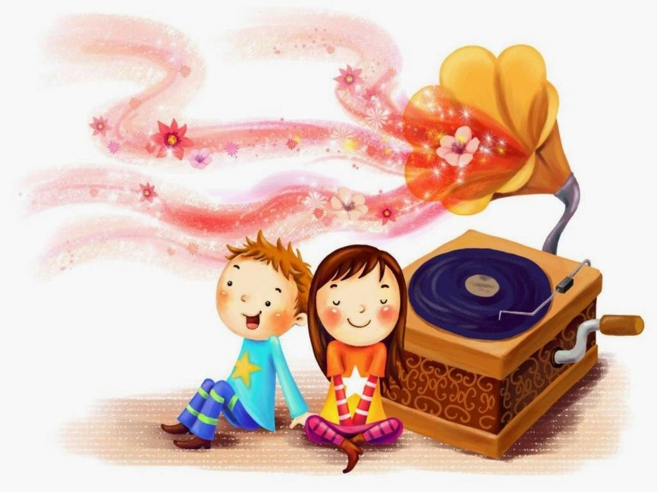

СПИСОК ИСПОЛЬЗОВАНННОЙ ЛИТЕРАТУТРЫ
- Бодраченко И.В. Музыкальные игры в детском саду для детей 5-7 лет / И.В. Бодраченко. – Москва : Айрис-Пресс, 2011. – 176 c.
- Боякова Е.В. Педагогические условия развития интереса к музыке у старших дошкольников [Текст] / Е.В. Боякова. – Москва : Аспект Пресс, 2000. – 288 с.
- Виноградов Л. Развитие музыкальных способностей у дошкольников / Л. Виноградов. – Москва: Сфера, Речь, Образовательные проекты, 2011. –160 c.
- Гогоберидзе А.Г. Теория и методика музыкального воспитания дошкольного возраста: учебное пособие для вузов / А.Г. Гогоберидзе. – Москва: Академия, 2007. – 163 с.
- Гончарова О.В Теория и методика музыкального воспитания : учебник для студ. учреждений сред. проф. образования / О.В. Гончарова, Ю.С. Богачинская. – Москва: Издательский центр «Академия», 2016, - 256 с.
- Груздова И.В Музыкальные праздники в детском саду / И.В. Груздова, С.В. Кузнецова, Л.Т. Куракина. – Москва: ТЦ Сфера, 2018. – 128 с.
- Дубровская Е.А. Ступеньки музыкального развития / Е.А. Дубровская. – Москва: Просвещение, 2013. – 176 c.
- Михайлов М.А. Развитие музыкальных способностей детей [Текст] / М.А. Михайлов. – Ярославль: Академия развития, 1997. – 240с.
- ОТ РОЖДЕНИЯ ДО ШКОЛЫ. Примерная общеобразовательная программа дошкольного образования[Текст]:(пилотный вариант) / Под ред. Н. Е. Вераксы, Т.С. Комаровой, М.А. Васильевой. – Москва: МОЗАИКА-СИНТЕЗ, 2014. – 368 с.
- Попцова Р.В Поём с улыбкой и радостью. Конспекты занятий со старшими дошкольниками / Р.В. Попцова. – Москва: ТЦ Сфера, 2018. – 128 с.
- Проектная деятельность в детском саду: метод.пособие / авт.-сост. Н.А. Васильева. – Чебоксары: ГАПОУ ЧР «ЧПК» Минобразования Чувашии, 2017. – 200 с.
- Развиваем музыкальные способности. – Москва: Мой Мир ГмбХ&Ко. КГ, 2007. – 356 с.: ил. – (Азбука дошкольного воспитания).
- ФГОС ДО (Приказ министерства образования и науки Российской Федерации от 17.10.2013 «Об утверждении федерального государственного образовательного стандарта дошкольного образования»).
- Фирилёва Ж.Е. Танцы и игры под музыку для детей дошкольного возраста. Учебно-методическое пособие / Ж.Е. Фирилёва, А.И. Рябчиков, О.В. Загрядская. – Москва: Лань, Планета музыки, 2016. – 160 c.

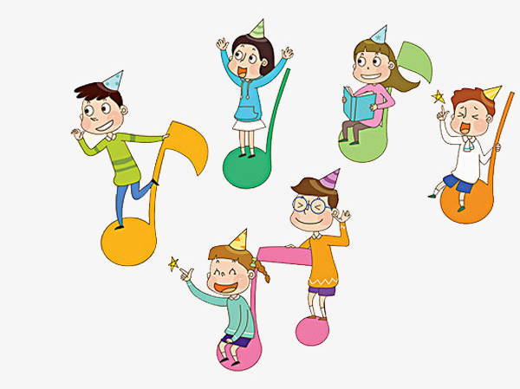

ПРИЛОЖЕНИЕ 1
МУЗЫКОТЕРАПИЯ В РЕЖИМНЫХ МОМЕНТАХ
Утро, прием детей
Задачи:
- доставлять ребенку радость, создавать эмоциональный комфорт;
- способствовать установлению контакта между детьми, их родителями и педагогами.
Музыкальный материал: П.И. Чайковский – марш из балета «Щелкунчик», «Вальс цветов» из балета «Щелкунчик», «Сказки венского леса», Г. Свиридов «Музыкальный ящик», Й. Гайн «Детская симфония» (3-я часть, финал) и др.

Утренняя гимнастика
Задачи:
- вызывать бодрое настроение, эмоциональный подъем;
- активизировать деятельность.
Музыкальный материал: А. Гречанинов «Игра в лошадки», Л. Бетховен «Менуэт», С. Прокофьев – вальс из балета «Золушка», Д. Шостакович «Танцы кукол», В.А. Моцарт «Музыкальная шкатулка и др.

Подготовка ко сну, сон
Задачи:
- нормализовывать эмоциональное расслабление нервной системы и мышц ребенка;
- стимулировать дыхание.
Музыкальный материал: колыбельные: «Тише-тише», «За печкою поет сверчок», «Засыпающий малыш», «Крепко спи», «Спи, малыш мой, засыпай», К. Глюк — отрывок из оперы «Орфей и Эвридика»,. «Колыбельная» муз. Г. Свиридова, «Зима», муз. П. Чайковского, сл. А. Плещеева, «Колыбельная», муз. Н. Римского-Корсакова и др.
Пробуждение, гимнастика после сна
Задача:
- обеспечивать переход из состояния полного покоя к активной деятельности, от сна к бодрствованию
Музыкальный материал: Дж. Россини «Кошачий дуэт», А. Гречанинов «Материнские ласки», И. Штраус «Полька пиццикато», П.И. Чайковский — вальс фа-ди минор, Р. Щедрин «Юмореска», С. Прокофьева Вальс из балета «Золушка» и др.
Дополнительный список музыкальных произведений
для слушания
Настроения, чувства в музыке
Г. Свиридов«Ласковая просьба»;
Д. Кабалевкий «Плакса»,«Злюка»,«Резвушка»;
Музыка о животных и птицах
Д. Кабалевский«Ежик»;
К. Сен-Санс«Слон»;
С. Прокофьев«Шествие кузнечиков»;
Природа и музыка
Р. Шуман«Дед Мороз»;
Э. Григ«Весной»;
С. Майкапар«Осенью»
Сказка в музыке
С. Майкапар«Сказочка»;
Д. Кабалевский«Сказочка»;
С. Майкапар«Семимильные сапоги»;
Г. Свиридов«Колдун»;
А. Хачатурян«Вечерняя сказка».
Музыкальные инструменты и игрушки
Д. Кабалевский«Труба и барабан»,«Трубач и эхо»;
Д. Шостакович«Шарманка»;
ПРИЛОЖЕНИЕ 2
ДИАГНОСТИЧЕСКАЯ КАРТА
по определению уровня творческих способностей детей
старшей группы.

Основные показатели музыкального развития ребенка | Задания | Предполагаемые действия детей | Уровни
1.Творчество в пении: умеет дать музыкальный ответ на музыкальный вопрос. | №1 | Уверенно воспроизводит голосом импровизированную мелодию.  Исполняет певческие импровизации при помощи педагога.  Не проявляет интереса к певческой импровизации. | Высокий  Средний  Низкий
2.Творчество в танце: сочинение танцевальных композиций на основе комбинирования знакомых танцевальных элементов. | №2 | Подбирает движения к танцевальной композиции.  Сочиняет танцевальную композицию на основе 2-3 танцевальных элементов.  Затрудняется в сочинении танцевальных композиций. | Высокий  Средний  Низкий
3.Творчество в муз. - игр. деятельности: проявляет творческое воображение и фантазию в передаче игровых образов. | №3 | Точно передает игровой образ.  Недостаточно выразительно передает игровой образ.  Плохо и неверно передает игровой образ. | Высокий  Средний  Низкий
4.Творчество в игре на ДМИ: проявляет фантазию в составлении ритмического аккомпанемента. | №4 | Способен к импровизации ритмического аккомпанемента.  Подбирает аккомпанемент при помощи педагога.  Не может выполнить задания. | Высокий  Средний  Низкий

Задание №1
Цель: выявить уровень творческих проявлений детей в пении.
Музыкальный руководитель предлагает ребенку поговорить с ним, только на музыкальном языке.
Ребенок и педагог ведут певческую перекличку:
Муз. рук.: Как тебя зовут?
Ребенок: Танечка, Вася, Никита и т.д.
Муз. рук.: Какое у тебя настроение?
Ребенок: Хорошее, грустное, веселое и т.д.
Затем очередность меняется, придумываются новые интонации.
Задание №2
Цель: выявить способность детей импровизировать в свободном танце.
Музыкальный руководитель предлагает ребенку придумать танец под не знакомую музыку. Сначала ребенок слушает произведение, затем выбирает характер движений соответствующих звучащей музыке и исполняет произвольную пляску.
Репертуар: р.н.м. «Перепляс», «Танец с листьями» (вальс), «Кошачий танец» (рок-н-ролл).
Задание №3
Цель: выявить у детей творческие способности при передаче игрового образа.
Ребенку предлагается изобразить повадки зверей в движении, передать характерный образ.
Например, Лиса любуется своим хвостом, Зайка – прыгает, Медведь – ходит и т.д.
Материал: шапочки-маски: Лисы, Зайки, двух Ежей, двух Блох, Медведя и Козы.
Репертуар: игра «Плетень» музыка В.Калинникова.

Задание №4
Цель: выявить творческие способности ребенка в импровизации на детских музыкальных инструментах.
Музыкальный руководитель предлагает ребенку прослушать отрывок из музыкального произведения, а затем предлагает сыграть с ним в ансамбле, используя тот инструмент, который соответствует характеру и тональной окрашенности музыкального сочинения.
Репертуар:
- р.н.п. «Ах вы, сени»,
- П.И.Чайковский «Полька»,
- П.И.Чайковский «Утренняя молитва».

ПРИЛОЖЕНИЕ 3
Беседа «Что такое музыка?»
Цель: выявить характерные особенности отношения к музыке у детей
Вопросы беседы:
- Что такое музыка?
- Какую ты любишь слушать музыку?
- Какие музыкальные инструменты ты знаешь?
- Как ты думаешь: у музыки есть характер? Настроение? Каким оно может быть?
- Мы можем передать наше настроение через музыку? Как?
- Тебе нравятся музыкальные занятия в детском саду?
- Что ты больше любишь делать: петь или танцевать?
- Тебе хотелось бы научиться играть на музыкальных инструментах. На каких?

ПРИЛОЖЕНИЕ 4
Анкета для родителей
«Роль музыкального воспитания в общем развитии ребенка»
1. Считаете ли вы важным музыкальное воспитание в общем развитии ребенка? ●да ●нет ●затрудняюсь ответить
2. Какую роль вы придаете (отводите) музыкальному воспитанию вашего ребенка?
●незначительную ●пусть занимается для общего развития
●крайне важную роль для развития его музыкальных способностей
3. Существуют ли в вашей семье традиции домашнего музицирования (пения или игры на музыкальных инструментах) в присутствии ребенка (например: пение колыбельных для младших детей) или организация домашних концертов
●да ●нет ●затрудняюсь ответить
4. Посещаете ли вы с ребенком какие-либо музыкальные мероприятия или концерты? ●да ●нет
5. Какая музыка чаще всего звучит у вас дома?
● легкая развлекательная ● классическая (в том числе эстрадная классическая)
● «какая придется» (не имеет особого значения)
6. Как вы считаете, любит ли музыку ваш ребенок? ●да ●нет
Какую музыку предпочитает слушать
7. Считаете ли вы вашего ребенка музыкальным?
●да ●нет ●затрудняюсь ответить
8. Считаете ли вы возможным применение материального стимула для поощрения занятий на музыкальном инструменте?
●да ●нет ●затрудняюсь ответить
9. Если бы у вас была возможность, уделяли бы вы больше внимания музыкальному развитию вашего ребёнка? Что именно вы хотели бы для этого предпринять
ПРИЛОЖЕНИЕ 5
МУЗЫКАЛЬНО-ДИДАКТИЧЕСКИЕ ИГРЫ
РАЗВИТИЕ ЗВУКОВЫСОТНОГО СЛУХА.
«Музыкальное лото»
Игровой материал.Карточки по числу играющих, на каждой нарисованы пять линеек (нотный стан), кружочки-ноты, детские музыкальные инструменты (балалайка, металлофон, триола).
Ход игры.Ребенок-ведущий играет мелодию на одном из инструментов вверх, вниз или на одном звуке. Дети должны на карточке выложить ноты-кружочки от первой линейки до пятой, или от пятой до первой, или на одной линейке.
Игра проводится в свободное от занятий время.
«Ступеньки»
Игровой материал.Лесенка из пяти ступенек, игрушки (матрешка, мишка, зайчик), детские музыкальные инструменты (аккордеон, металлофон, губная гармошка).
Ход игры.Ребенок-ведущий исполняет на любом инструменте мелодию, другой ребенок определяет движение мелодии вверх, вниз или на одном звуке и соответственно передвигает игрушку (например, зайчика) по ступенькам лесенки вверх, вниз или постукивает на одной ступеньке. Следующий ребенок действует другой игрушкой.
В игре участвует несколько детей.

РАЗВИТИЕ ЧУВСТВА РИТМА.
«Учитесь танцевать»
Игровой материал.Большая матрешка и маленькие (по числу играющих).
Ход игры.Игра проводится с подгруппой детей. Все сидят вокруг стола. У воспитателя большая матрешка, у детей маленькие. «Большая матрешка учит танцевать маленьких», – говорит воспитатель и отстукивает своей матрешкой по столу несложный ритмический рисунок. Все дети одновременно повторяют этот ритм своими матрешками.
При повторении игры ведущим может стать ребенок, правильно выполнивший задание.

РАЗВИТИЕ ТЕМБРОВОГО СЛУХА.
«Музыкальные загадки»
Игровой материал.Металлофон, треугольник, бубенчики, бубен, арфа, цимбалы.
Ход игры.Дети сидят полукругом перед ширмой, за которой на столе .находятся музыкальные инструменты и игрушки. Ребенок-ведущий проигрывает мелодию или ритмический рисунок на каком-либо инструменте. Дети отгадывают. За правильный ответ ребенок получает фишку. Выигрывает тот, у кого окажется большее число фишек.
Игра проводится в свободное от занятий время.

РАЗВИТИЕ ВОСПРИЯТИЯ МУЗЫКИ
И МУЗЫКАЛЬНОЙ ПАМЯТИ.
«Какая музыка?»
Игровой материал.Проигрыватель, пластинки с записями вальса, пляски, польки; карточки с изображением танцующих вальс, народную пляску и польку.
Ход игры.Детям раздают карточки. Музыкальный руководитель, исполняет на фортепиано (в грамзаписи) музыкальные пьесы, соответствующие содержанию рисунков на карточках.. Дети узнают произведение и поднимают нужную карточку.

ПРИЛОЖЕНИЕ 5
МУЗЫКАЛЬНО - РИТМИЧЕСКИЕ ПОДВИЖНЫЕ ИГРЫ

«Мишки и пчелы»
Цель: Развивать эмоции, выразительность движений, способность координировать движения с музыкой и текстом.
Ход игры: Дети – мишки встают в круг. В центре круга стоят 3-4 ребенка. Это «пчелы».Дети- мишки, взявшись за руки, идут по кругу и поют, «пчелы» показывают движения.
На высокой кочке (Дети соединяют руки над головой)
Стоит большая бочка (Округляют руки перед грудью, показывая бочку)
Пчелы бочку стерегут (Вращают перед грудью указательными пальцами)
Мишкам меду не дают (Грозят пальцем)
Раз, два, три, четыре, пять!Мишек будем догонять! (Хлопают в ладоши.Топают ногами, поставив руки на пояс)
Мишки убегают, «пчелы» стараются «ужалить».

«Кто скорее найдет свой кружок»
Цель: Развивать координацию движений, чувство ритма, умение различать контрастные части музыки, развивать танцевальное творчество.
Ход игры: Дети располагаются в два круга. Мальчики вокруг – Петуха, девочки вокруг – Лисы. Звучит любая народная мелодия, под первую часть музыки – Лиса и Петух играют на музыкальных инструментах (Лиса - на трещотках, Петух – на бубне, дети, взявшись за руки, топающим шагом двигаются по кругу. На вторую часть музыки дети хлопают в ладоши, Лиса и Петух пляшут, используя русские народные плясовые движения. На третью часть музыки дети пляшут врассыпную, затем присаживаются на корточки, закрыв глаза. Лиса и Петух тихонько занимают новое место в зале. С окончанием музыки дети должны найти свой кружок и взяться за руки.
ПРИЛОЖЕНИЕ 6
Музыкально-ритмические упражнения
- «Снег шел»
Снег шел, шел, шел…  И в поле пришел: | Дети ходят, бегают в произвольных направлениях, делая мягкие движения руками вверх и вниз
Намел сугроб  Высотой с небоскреб. | Останавливаются и поднимают руки вверх, соединяя их над головой.
Немного полежал –  и дальше побежал. | Бегают в рассыпную
Снег шел, шел, шел…  И в лес пришел: | Ходят, делая плавные движения руками
На ветках качался, | Покачивают поднятыми руками над головой.
С лисою повстречался. | Наклоняются, отводят руки назад
Намел сугробов в чаще | Делают мягкие движения руками право-влево перед собой
И пошел дальше | Возвращаются на место

- «Паровоз»
Едет-едет паровоз,  Все мы слышим стук колес.  День стоит горячий,  Едем мы на дачу | Вокальный звукоряд поется неторопливо и более отчетливо. Дети выполняют шаг по кругу, согнув руки в локтях и слегка присев. Впоследствии упражнение исполняется в более быстром темпе.

ПРИЛОЖЕНИЕ 7
КОНСУЛЬТАЦИЯ ДЛЯ РОДИТЕЛЕЙ
«Как знакомить детей с музыкой?»
Есть несколько простых правил, следуя которым вы обязательно избежите проблем, а соответственно ваш малыш будет в полном порядке.
1. Ставьте детям как можно чаще классическую музыку. Многочисленные эксперименты показали, что под музыку таких композиторов как Моцарт, Вивальди, Бетховен дети успокаиваются, хорошо засыпают!
2. Отбирайте музыкальные произведения с мелодичным и легким звучанием, без ярко выраженных ударных партий, так как они способны зомбирующе действовать на психику.
3. Минимум низких частот. Соблюдайте это правило, так как, давно известно, что низкочастотные звуки способны влиять на психическое состояние человека не самым лучшим образом, тем более на психику ребенка.
4. Не включайте музыку громко! Если пренебречь этим правилом, ребенок может стать нервным, будет плохо спать, капризничать, ухудшится аппетит. Громкий звук травмирует нежную детскую нервную систему, а это может иметь крайне печальные последствия в будущем.
5. Ни в коем случае не позволяйте ребенку слушать музыку в наушниках! Слуховой аппарат устроен таким образом, что громкий звук наушников воздействует непосредственно на мозг человека, вызывая микросотрясения. «Звуковой шок» может иметь неприятные последствия даже для взрослого человека, а для ребенка тем более!
6. Не ставьте детям тяжелый рок и его разновидности, рейв, транс и клубную музыку – именно она способна нанести непоправимый урон детской психике!!!

7. Как можно чаще ставьте детям детские песни, пойте их вместе с ними.
8. При подборе музыкальный произведения для детей нужно учитывать время суток, когда ребенок будет слушать музыку. Если с утра можно ставить детские песни более зажигательные, бодрые и быстрые, то к вечеру настоятельно рекомендуем прослушивать медленные детские песенки и мелодии, постепенно переходя к колыбельным.
9. Прослушивание музыки у детей до 3-х лет должно занимать не более часа в сутки. После 3-х лет, можно постепенно увеличивать время прослушивания музыкальный произведений. Не забывайте ставить музыку, когда делаете с детьми зарядку или занимаетесь с ними физическими упражнениями.
10. Ходите с детьми на детские спектакли, в цирк, смотрите мультфильмы и детские фильмы, разучивайте и пойте с ними детские песни.


